Федеральное государственное бюджетное образовательное учреждение высшего образования

НИЖЕГОРОДСКИЙ ГОСУДАРСТВЕННЫЙ ТЕХНИЧЕСКИЙ

УНИВЕРСИТЕТ им. Р.Е.АЛЕКСЕЕВА

Институт радиоэлектроники и информационных технологий

Кафедра информатики и систем управления

**Отчёт по лабораторной работе №2**

по дисциплине:

**Основы информатики**

РУКОВОДИТЕЛЬ: Степаненко М.А.

СТУДЕНТ: Дмитряк А.О. **22-ПМ-1**

Работа защищена «___» ____________

С оценкой ________________________

**Ход работы:**

**Вариант 7**

1)Основной алгоритм (Задана строка. Вычислить сумму всех цифр в строке) :

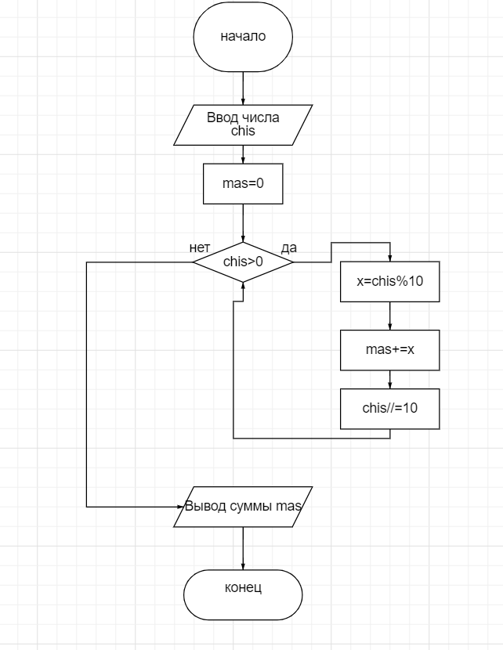

Код программы:

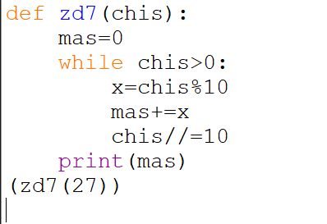

1. Вводим число
2. Объявляем переменную
3. Если chis>0:

3.1) Да. Путём нахождения остатка деления на 10 складываем цифры числа

3.2)Нет. Выводим сумму цифр

